Verkehrsschranke HTB Pro-L

Heras

Eigenschaften

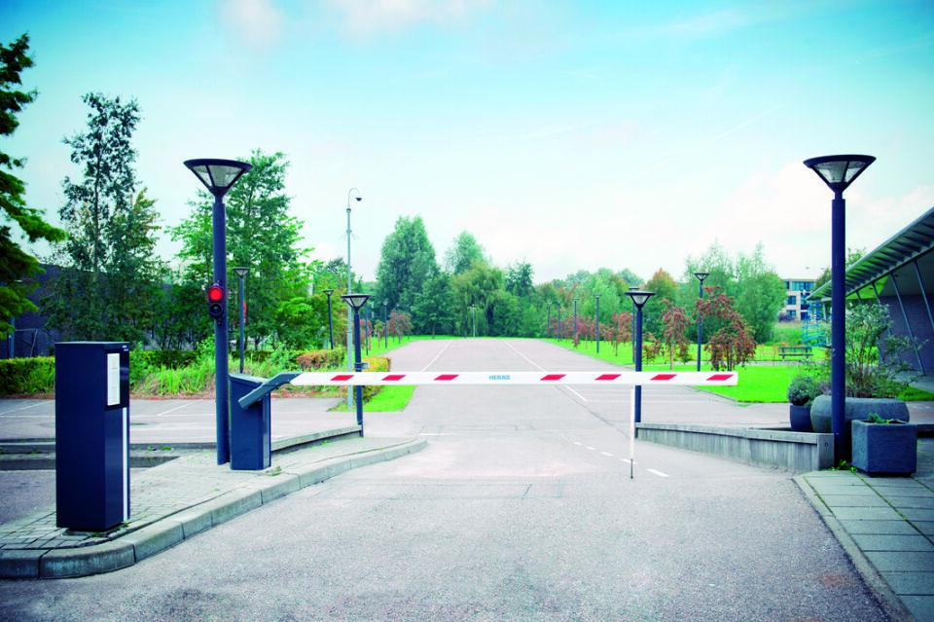

Einsatzort

außen

Farbton

anthrazit

Oberfläche

pulverbeschichtet, verchromt

Werkstoff

Aluminium

Breite (mm)

315,00

Höhe (mm)

915,00

Länge (mm)

360,00

Nennspannung AC (V)

230,00

Betriebsart

Elektrobetrieb

Werkstoff Profil, Rahmen

Edelstahl

Maximale Leistungsaufnahme (W)

25

Öffnungs- und Schließzeiten (s)

4

Sperrbreite (mm)

bis 6000